Письмо перелетным птицам «С новосельем!»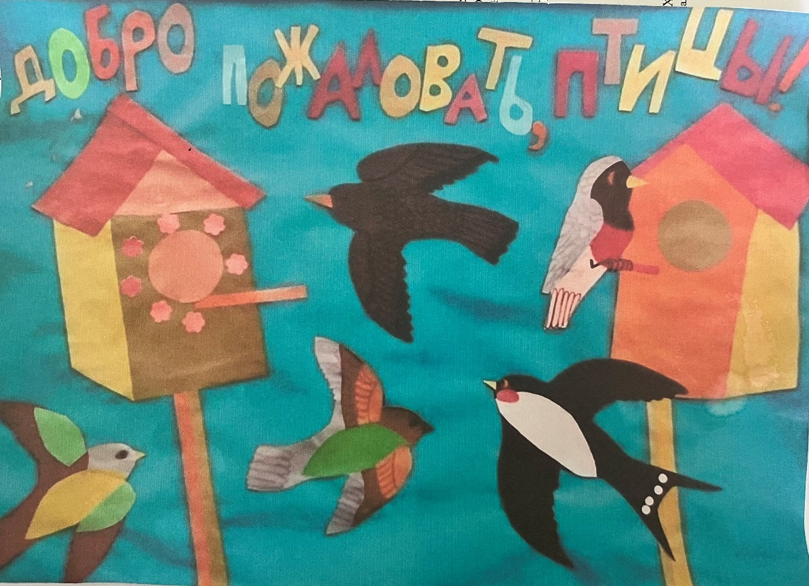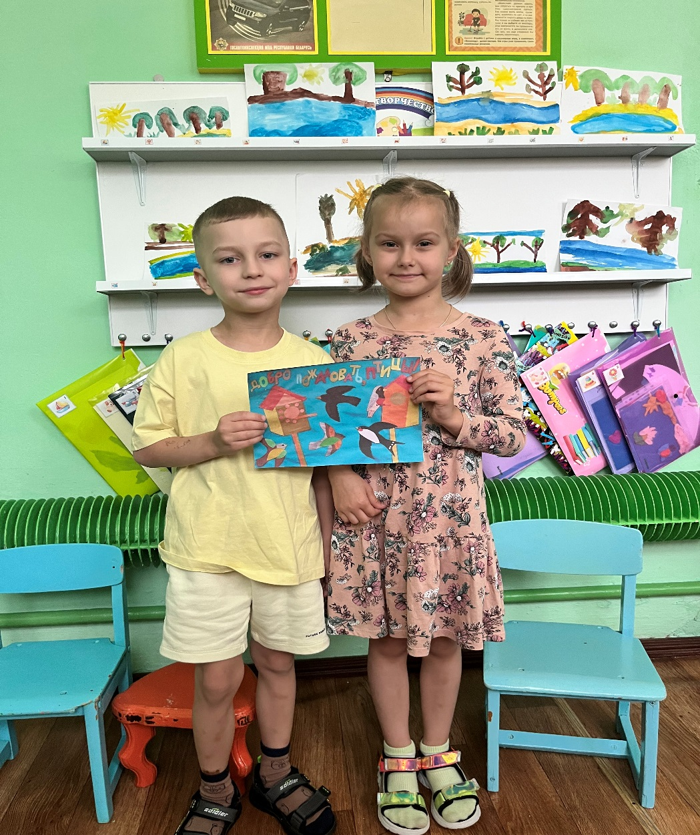

Дата выполнения: 25.03.2025

Участники: воспитанники старшей группы